**Plan de pruebas funcionales**

Pruebas por realizar

Contenido

Crear usuario 2

Login 2

Listar y cargar un ingreso 3

Listar y cargar un egreso 4

Adjuntar archivo de egreso 4

Listar y cargar cuentas bancarias 6

Listar inversiones 7

Cargar Plazo Fijo 7

Cargar Títulos y valores 8

Cargar Acciones 9

Listar y cargar presupuestos 10

Listar y cargar prestamos realizados 11

Lista y cargar prestamos tomados 12

Listar y cargar tarjetas 13

Modificar fecha de vencimiento y cierre de tarjeta 14

Mostrar dashboard de gastos 15

Mostrar estado de cuentas bancarias 16

Mostrar vencimientos de la semana 17

Mostrar desvíos de presupuestos 18

Descargar información en Excel 19

Backup de información en base de datos 21

Notificaciones 22

Log off 22

## Crear usuario

siguiente prueba se fuerza a el **inicio de sesión** con un usuario inexistente para mostrar la notificación correspondiente. Luego se selecciona el botón de **crear cuenta** y pasa a la segunda pantalla donde pide completar los campos de **usuario, mail y contraseña**. Una vez completado se selecciona **Crear cuenta.** Completado el paso anterior automáticamente carga el usuario recientemente creado y muestra una notificación de que el usuario fue creado adecuadamente.

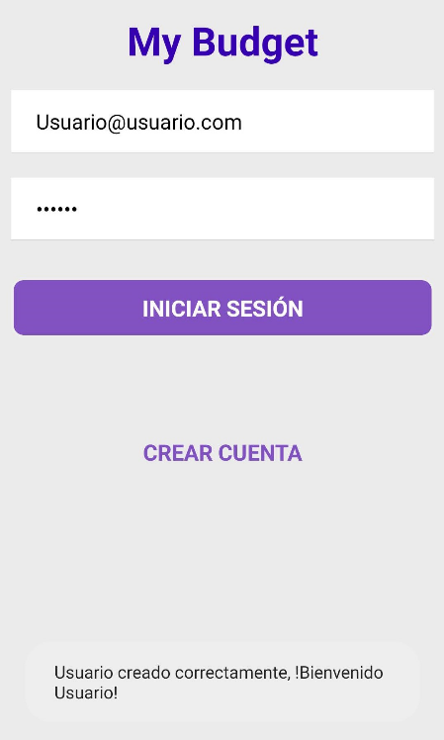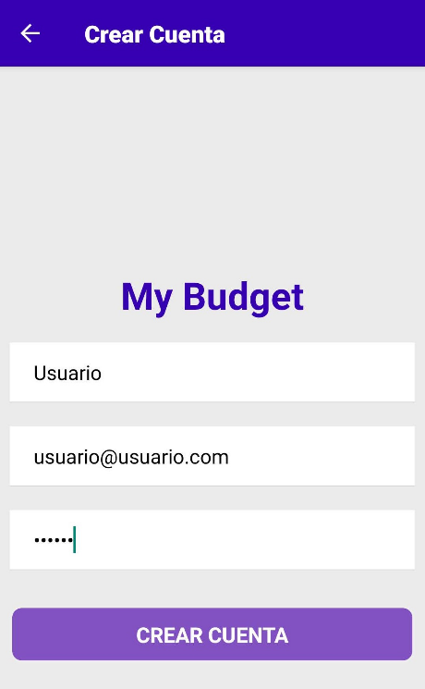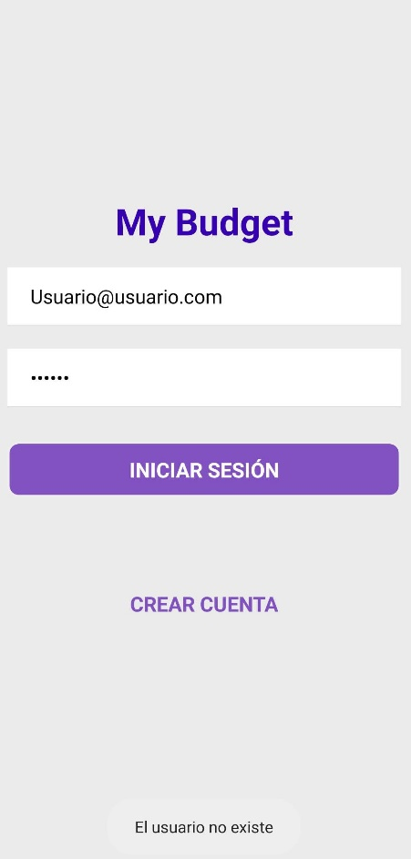

Login

En esta prueba únicamente se prueba el inicio de la sesión correctamente, se toma como usuario ejemplo, el que fue generado en la prueba anterior

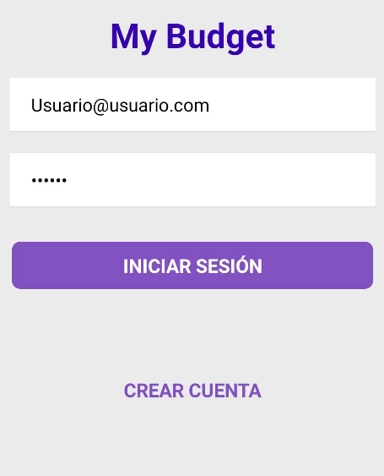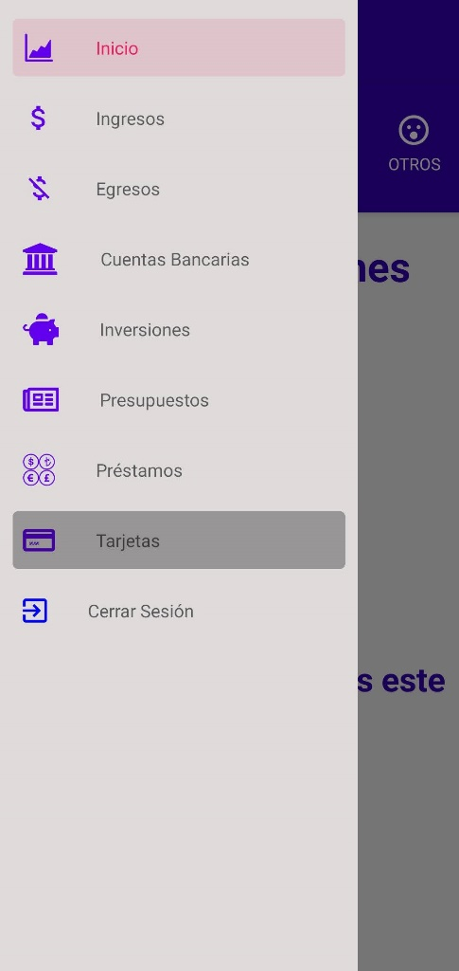

## Listar y cargar un ingreso

Para realizar la siguiente tarea se selecciona la opción del **menú** y se va hacia el apartado de **ingresos**. En este punto si ya existe un ingreso cargado, este, se **listará**. Luego se selecciona el botón “**+**” para cargar un nuevo ingreso, se redirige a la pantalla de **nuevo ingreso** y pide, monto, categoría y método de pago (estos estan cargados previamente). Se selecciona **Guardar Ingreso** y se vuelve a la pantalla anterior listando lo ingresado

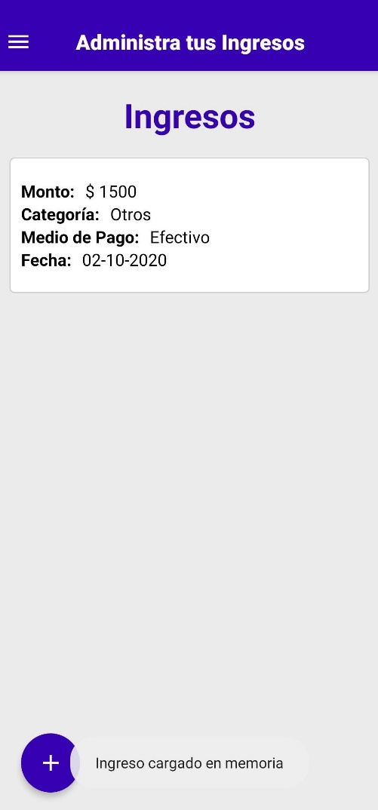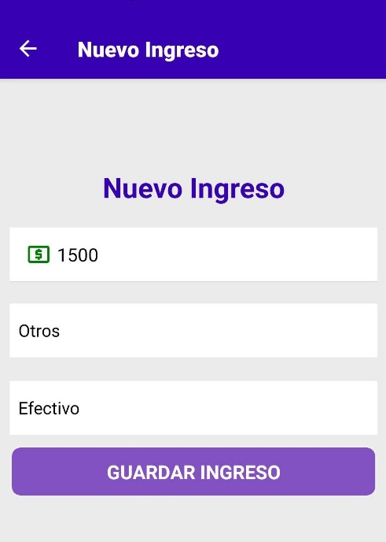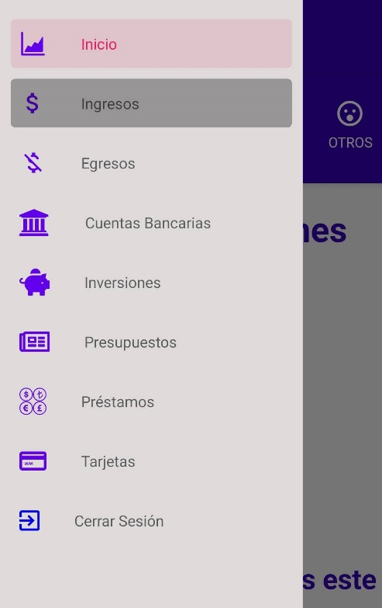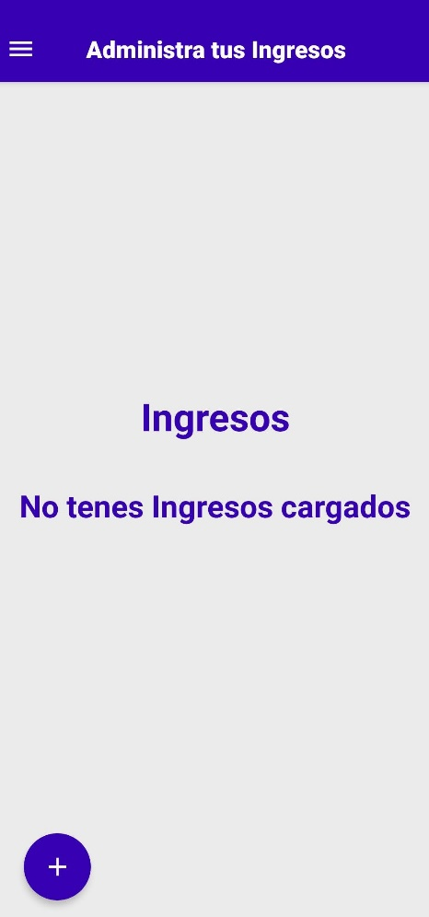

## Listar y cargar un egreso

Para realizar la siguiente tarea se selecciona la opción del **menú** y se va hacia el apartado de **egresos**. En este punto si ya existe un egreso cargado, este, se **listará**. Luego se selecciona el botón “**+**” para cargar un nuevo egreso, se redirige a la pantalla de **nuevo egreso** y pide, monto, medio de pago, tipo de egreso y rubro (estos estan cargados previamente). Se selecciona **Guardar Egreso** y se vuelve a la pantalla anterior listando lo ingresado

### Adjuntar archivo de egreso

Como adicional a la carga del egreso, se le puede cargar un archivo en formato de comprobante como documentación respaldatoria. Para esto generamos un nuevo egreso como se hizo en el paso anterior y se selecciona el botón de Adjuntar Recibo. Este llevara al explorador de archivos del sistema operativo del dispositivo móvil. Una vez seleccionado, se debe recortar la imagen donde ya prefija el formato y tamaño para mostrar la información más relevante. Una vez adjunto se mostrará que la imagen está cargada. Luego, guardado el egreso va a listar este nuevo con la información cargada y la imagen adjunta.

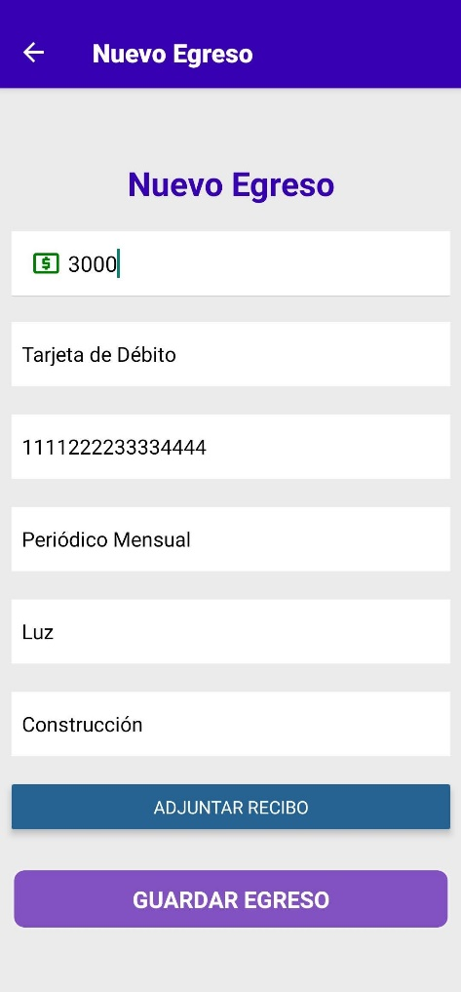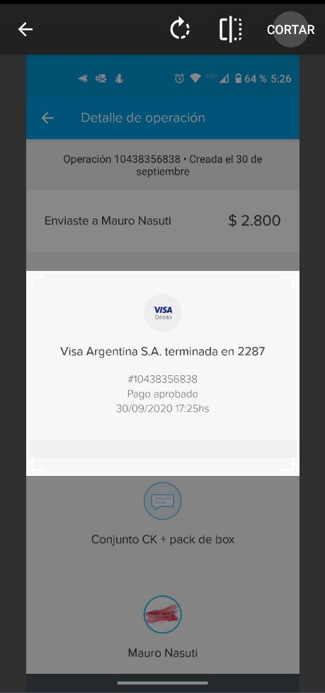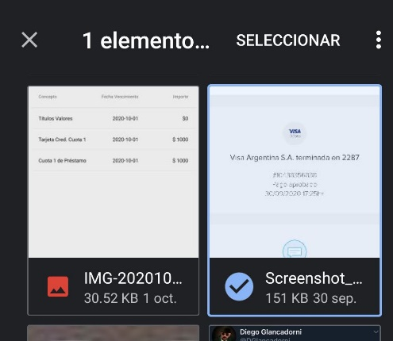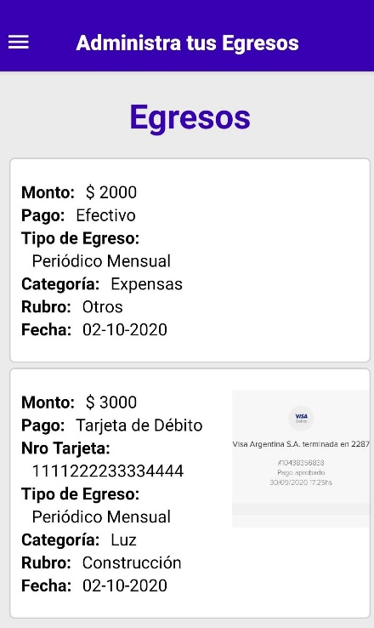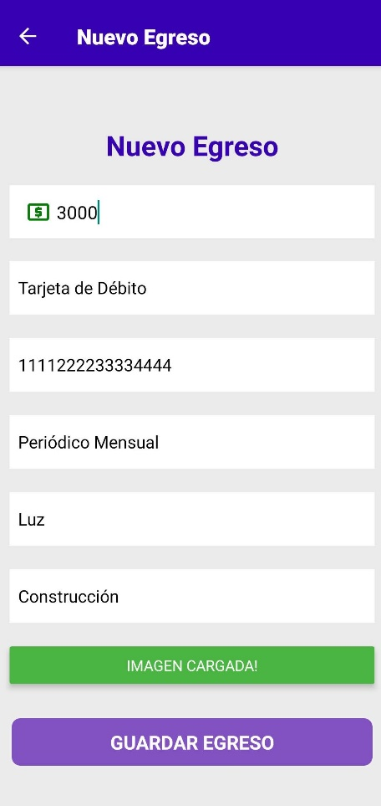

## Listar y cargar cuentas bancarias

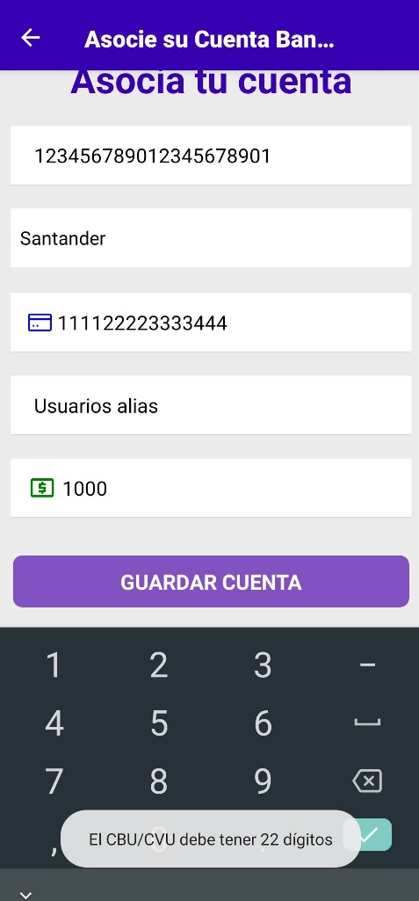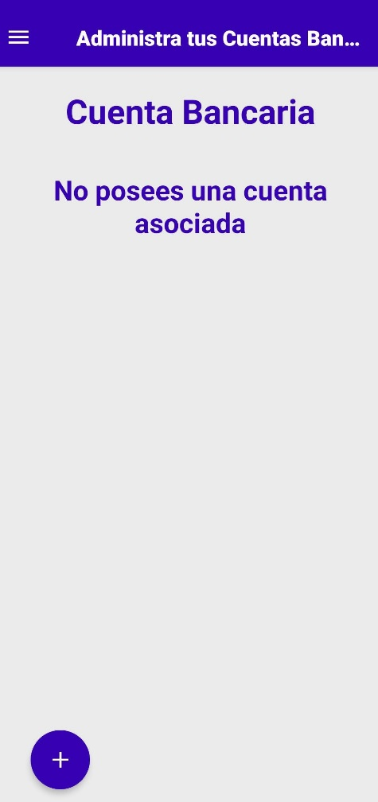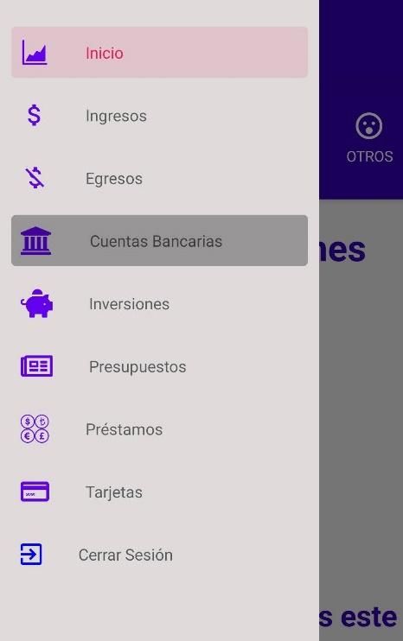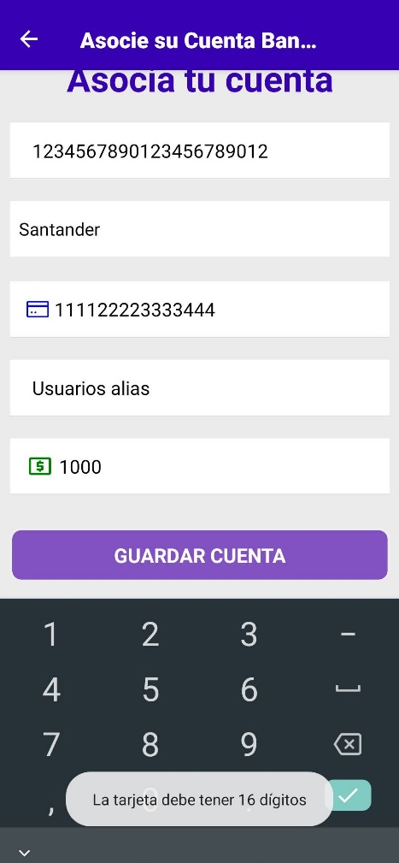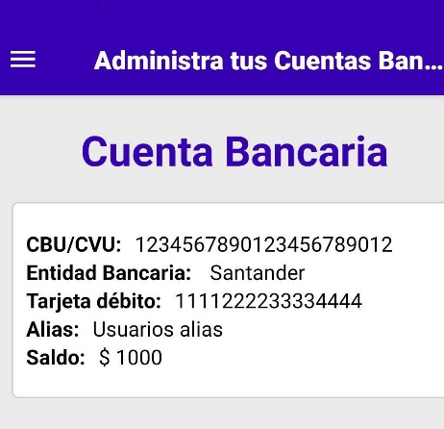  
La prueba en este caso se basa en dar de alta y mostrar una cuenta bancaria nueva la cual asocia una tarjeta de débito. Para esto se selecciona nuevamente el menú y de elije la opción de Cuenta bancarias y listara las que estuviesen cargadas. Para dar de alta una nueva se selecciona el botón “+” y aparecerán los requisitos para una nueva cuenta en otra pantalla. Para esto se deberá agregar CBU, Entidad bancaria, número de tarjeta de débito, un alias y un monto de dinero. Los campos de CBU y los números de tarjeta de débito cuentan con verificación de 22 y 16 dígitos correspondientes. Una vez finalizado se selecciona guardar cuenta y se vuelve a listar.

## Listar inversiones

Esta acción será probada una vez que finaliza cada una de las cargas siguientes

### Cargar Plazo Fijo

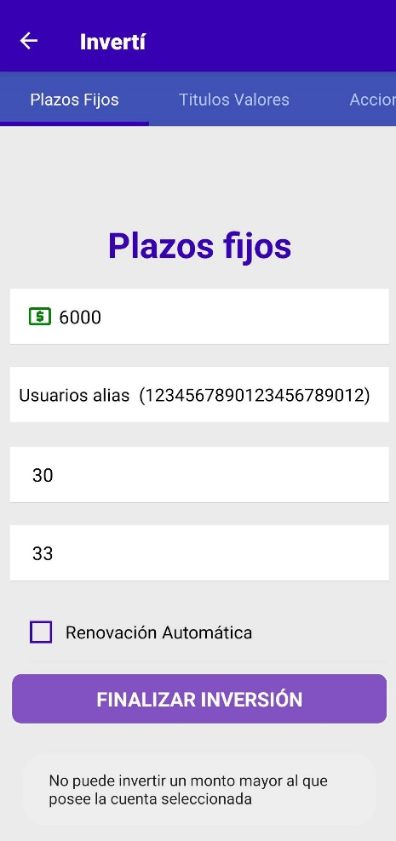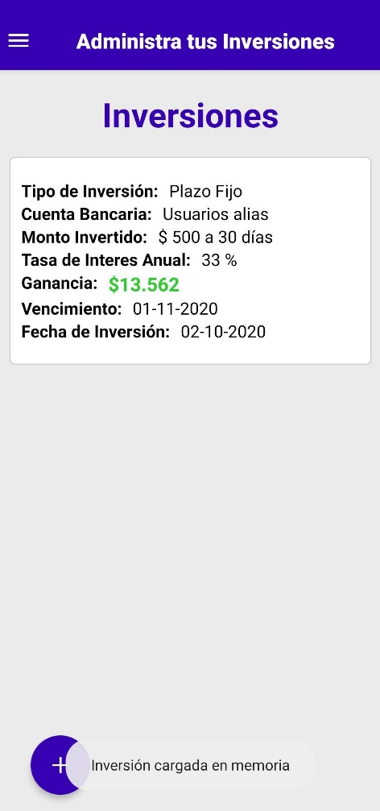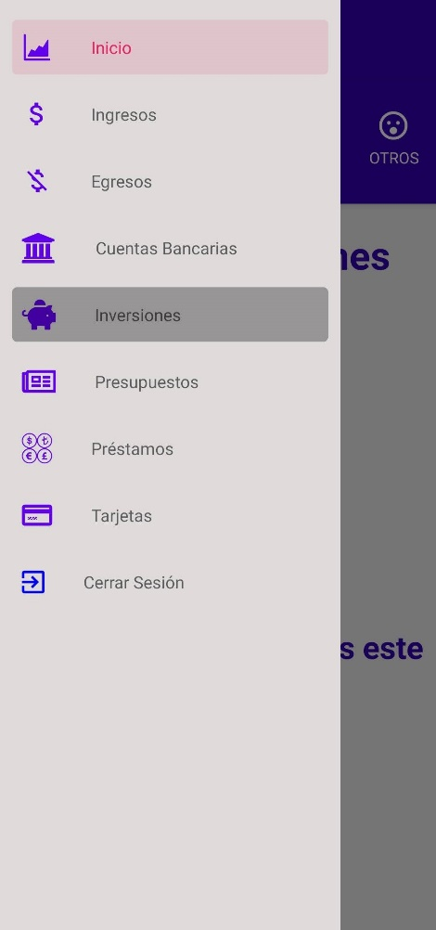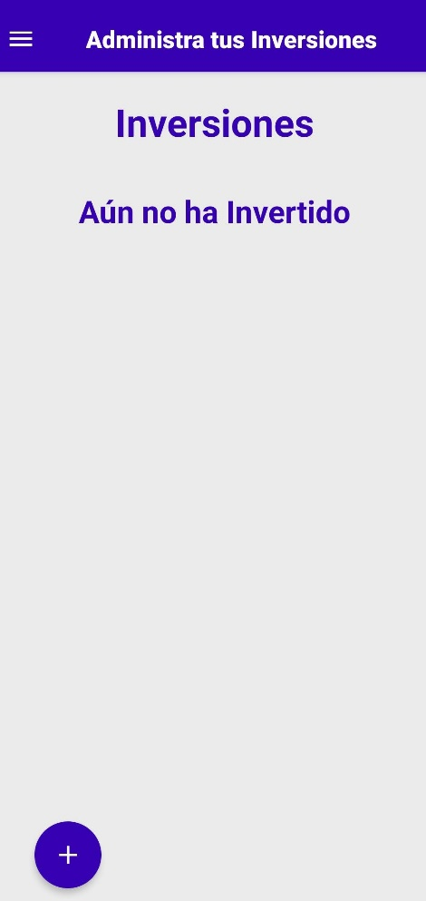   
Se probará la carga del plazo fijo, su salida y en particular el cálculo del monto en base al interés anual cargado. Para esto dentro del apartado de inversiones se debe seleccionar el botón “+” y en la sección de plazos fijos se pide el monto a invertir, seleccionar una cuenta bancaria (devuelve las previamente cargadas), días del plazo de inversión (en días hábiles) y la tasa de interés anual. Se puede o no habilitar un check de renovación automática de este plazo. Tiene una comprobación la cual no deja invertir un monto superior al que posee en la cuenta bancaria seleccionada. Una vez finalizada la inversión se muestran los datos de la cuenta bancaria el monto invertido y a cuantos días, el porcentaje anual y la ganancia que se tendrá una vez finalizado dicho plazo. Esta fecha figura como el vencimiento.

### Cargar Títulos y valores

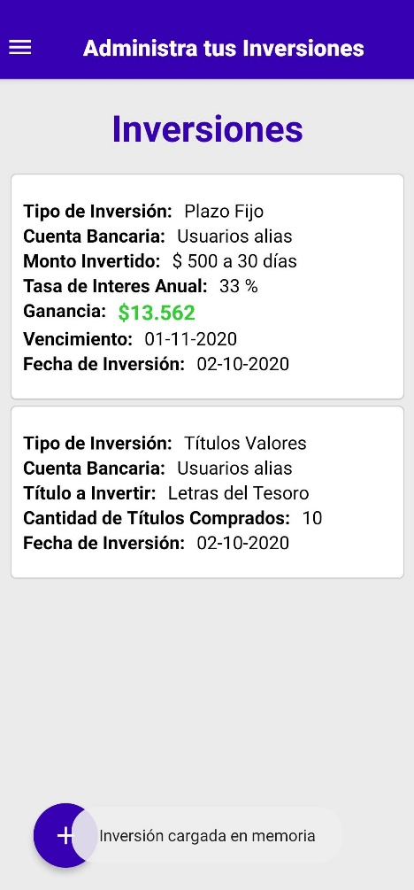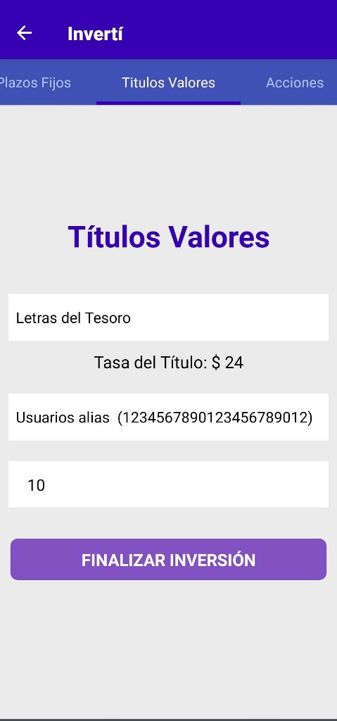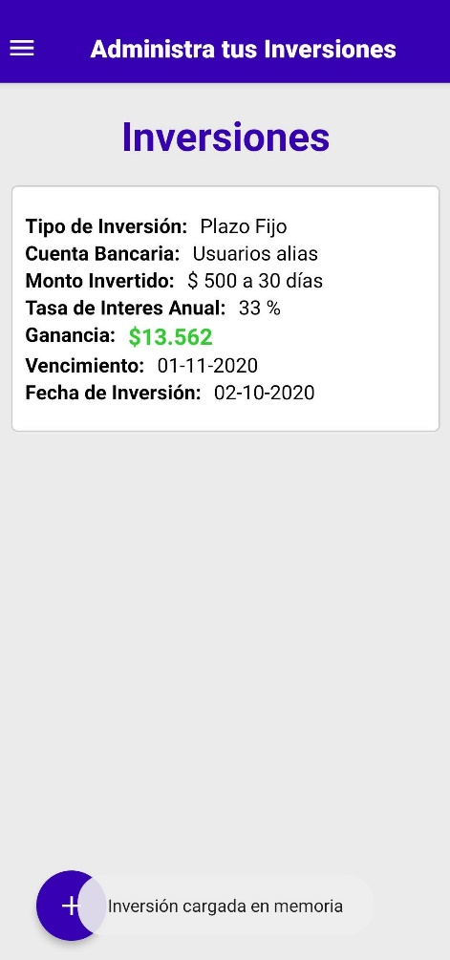Como punto de partida se toma el ultimo paso en la carga del plazo fijo ya que forman parte del mismo conjunto, en este caso se vuelve a seleccionar el botón “+” y se debe deslizar hacia la opción que se encuentra a la izquierda y se centra en la opción de títulos y valores. Se selecciona el tipo de titulo previamente cargado en el sistema y la cuenta bancaria destino la cual fue cargada por el usuario en pasos previos. La aplicación mostrara automáticamente la tasa del título elegido. Una vez finalizada la inversión se vuelve a mostrar todas las inversiones cargadas

### Cargar Acciones

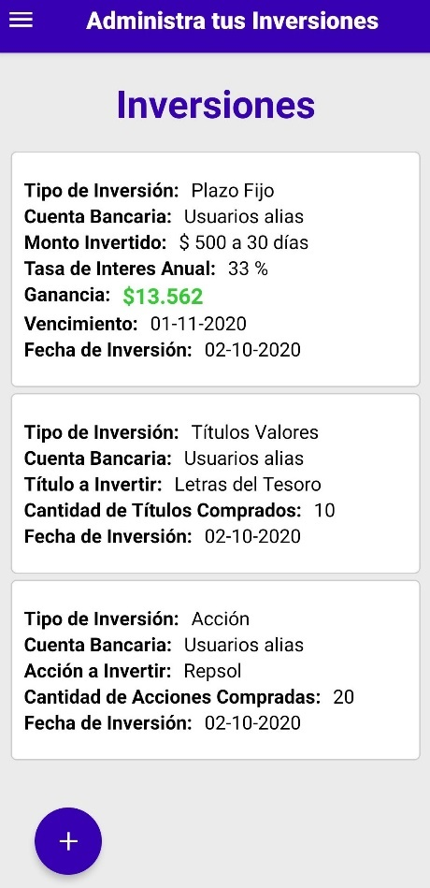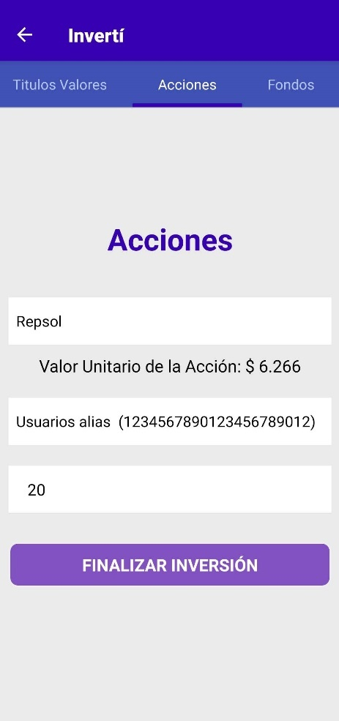Se prueba cargar acciones, nuevamente sobre la pantalla de inversiones se presiona la tecla “+”, se debe seleccionar la acciona invertir (previamente cargada), esta informa el valor de la acción según la seleccionada, pide una cuenta bancaria previamente cargada por el usuario y la cantidad de acciones a invertir. Una vez finalizada la carga de la inversión, lista las acciones ingresadas.

## Listar y cargar presupuestos

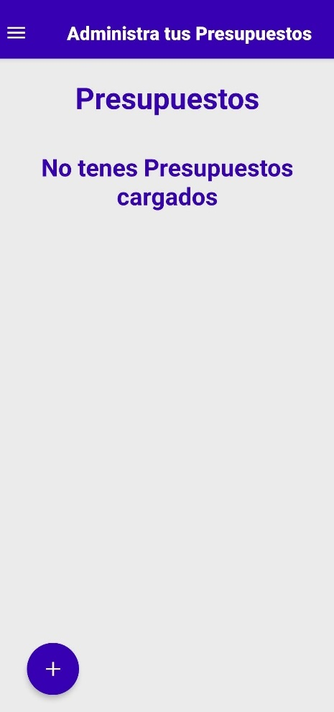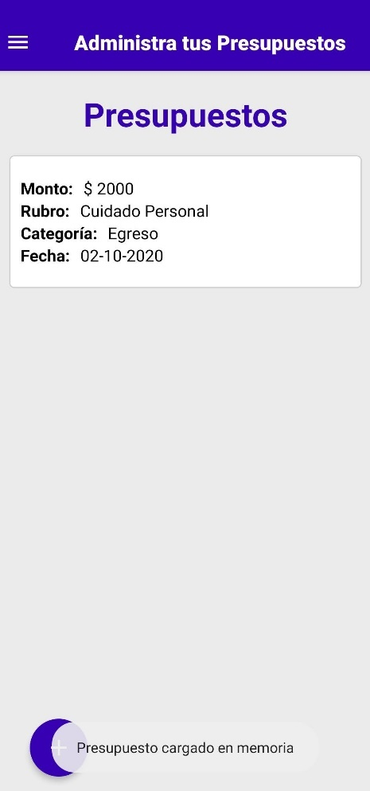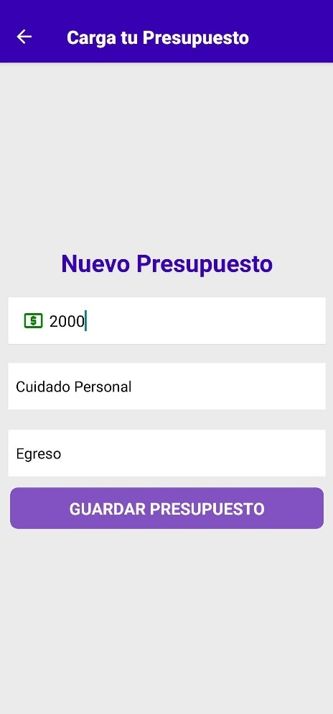Para cargar presupuestos se debe ir a menú y seleccionar presupuestos, si existe alguno cargado va a listarlo, pero para generar un nuevo presupuesto se debe seleccionar el botón “+”. Luego se abre la pantalla de nuevo presupuesto el cual pedirá el monto deseado, un rubro y una categoría. Estos últimos 2 ya estan cargados previamente en la aplicación. Una vez finalizado se Guarda el presupuesto y se vuelva a la pantalla anterior listando el nuevo presupuesto.

## Listar y cargar prestamos realizados

Se prueba la funcionalidad de los componentes de préstamos, en este caso los realizados. Para poder listar y cargar uno se debe ir al menú y seleccionar la sección de préstamos. Por default la aplicación hará foco en listar los prestamos realizados si es que hay alguno. Luego se debe apretar el botón “+” donde pedirá el monto, el método de pago, si es cuenta bancaria mostrará las cuentas cargadas previamente, de lo contrario será en efectivo. En el ejemplo se eligió la opción mas completa que es con cuenta bancaria para probar el get de la información cargada. Una vez que se guarda el préstamo, lo lista con la información ingresada correctamente.

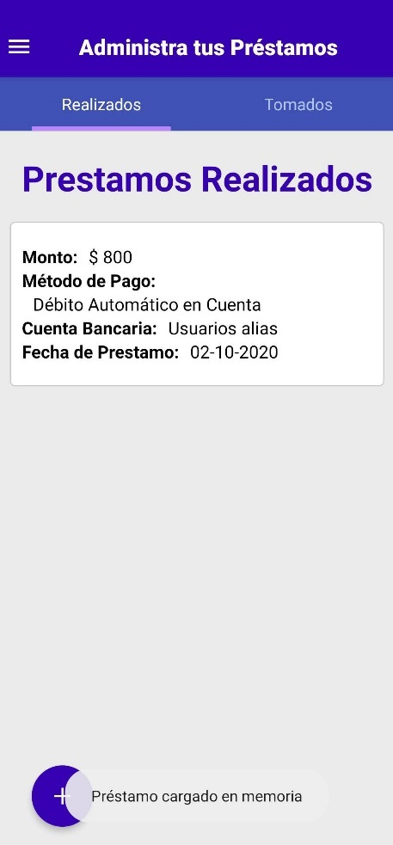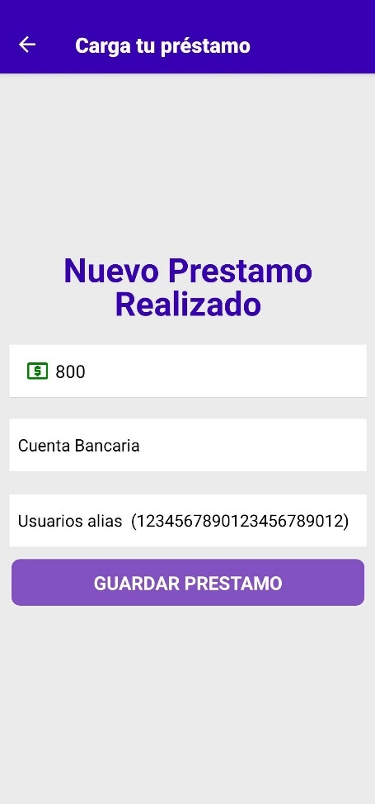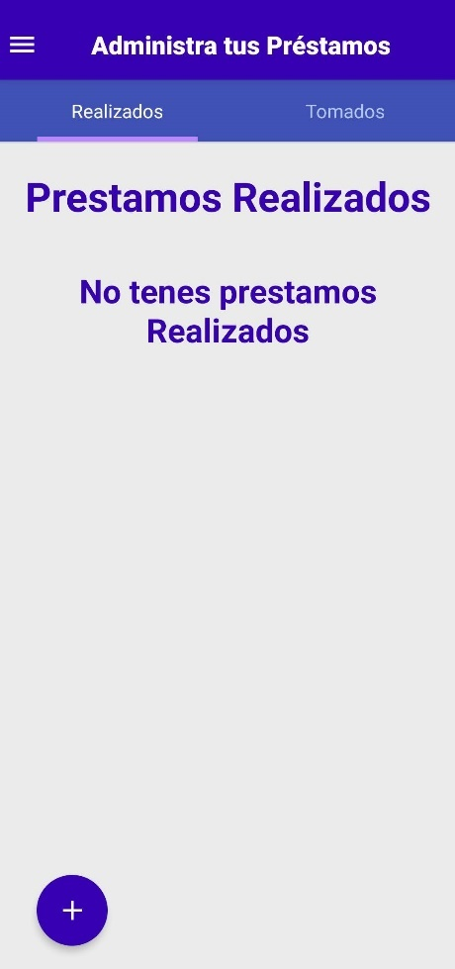

## Lista y cargar prestamos tomados

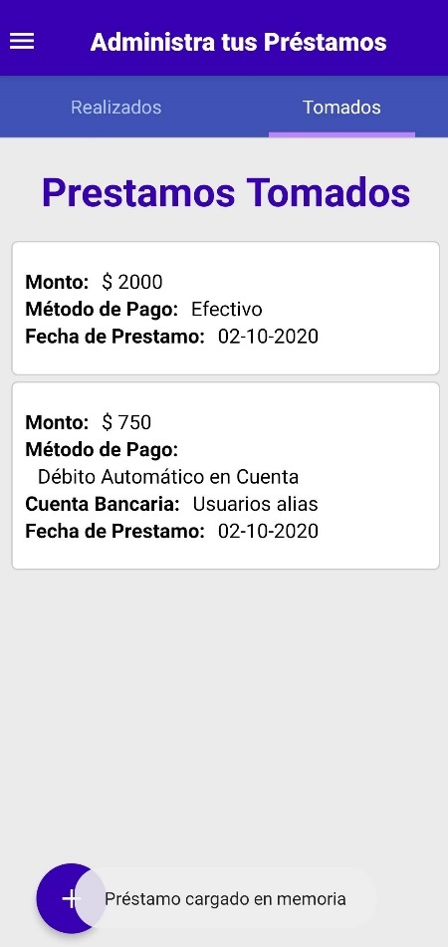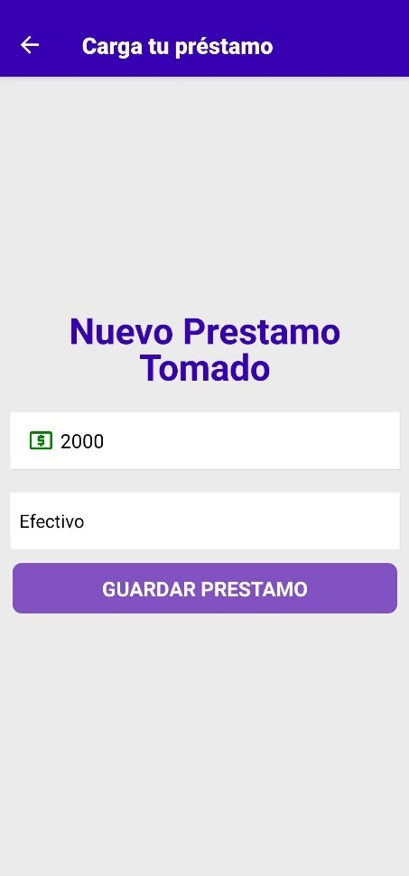En la prueba de prestamos tomados se probaron tanto en efectivo y debito de cuenta bancaria. Para hacer esta prueba una vez que se haya seleccionado la opción Prestamos del menú se debe deslizar la pantalla hacia la derecha donde podremos registrar los prestamos tomados. A continuación, se muestra cómo se cargan los dos tipos de prestamos y como se listan. Para ello se debe seleccionar el botón “+” y pedirá un montó de dinero, en el método de pago en el primer ejemplo se ingresa efectivo y se cargara el préstamo. En el segundo ejemplo se hace exactamente la misma acción, pero se elige como medio de pago debito automático en cuenta donde listara las cuentas ya cargadas y se desplegaran las cantidades de cuotas según el plan que se haya elegido. Esto hará que se visualicen los vencimientos de cada cuota en las fechas del préstamo tomado.

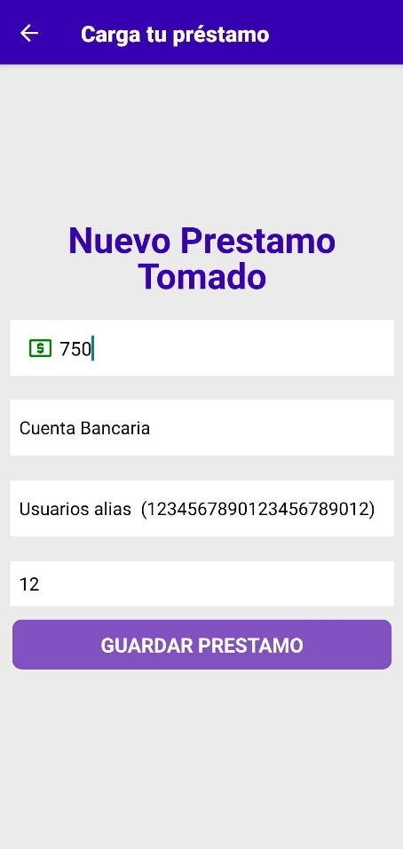

## Listar y cargar tarjetas

Para probar la funcionalidad de las tarjetas de crédito se debe ir al menú e ir a la opción de tarjetas, lo primero que se hará es listar las tarjetas si es que hay cargadas, de lo contrario se procede a cargar una nueva desde el botón “+” donde pedirá elegir una entidad bancaria previamente cargada en la aplicación, los 16 dígitos de la tarjeta, este campo con verificación de cantidad de dígitos, la fecha de vencimiento en formato MMYY y el nombre del titular de la misma. Luego se debe seleccionar la fecha de vencimiento y cierre de dicha tarjeta. Por cada campo se desplegará un calendario para poder indicar las fechas correspondientes. Una vez finalizada la carga de todos los datos, se vuelve a la pantalla anterior donde muestra un botón para ver detalles de la tarjeta y otro para ajustar los vencimientos de las tarjetas para un próximo periodo de cobro.

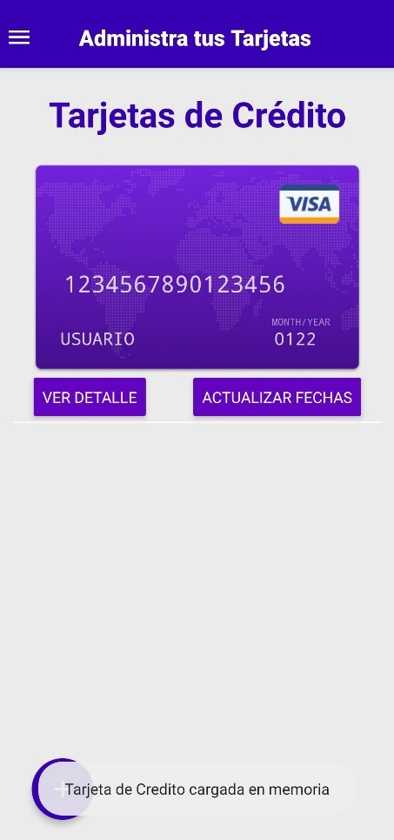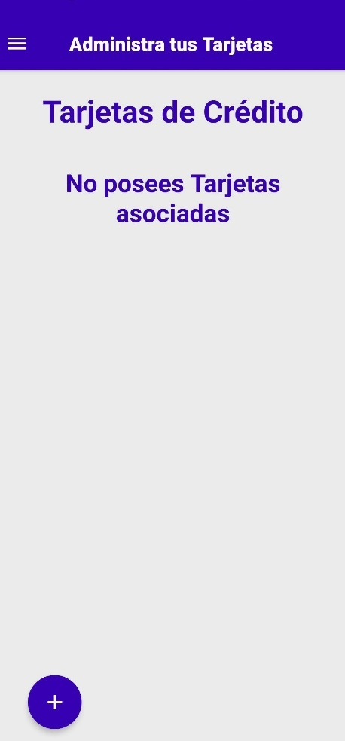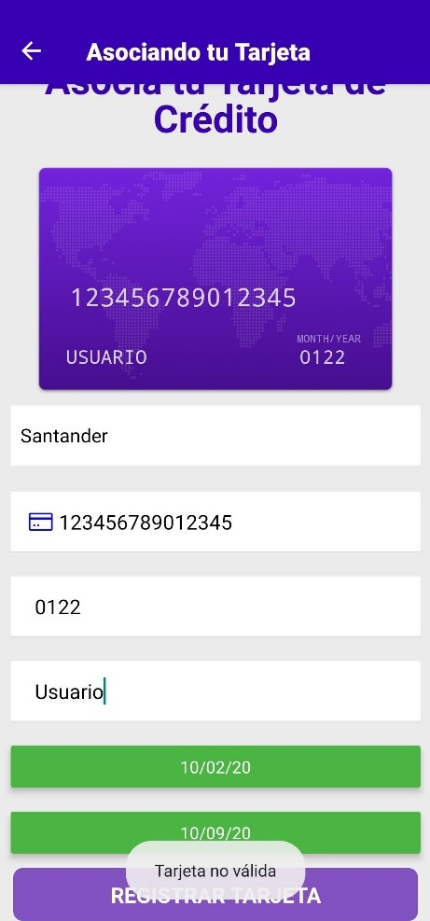

### Modificar fecha de vencimiento y cierre de tarjeta

La aplicación permite cambiar las fechas de vencimiento y cierre de cada terjeta cargada, en el momento que esta fecha paso, la misma lanza notificaciones y ademas en el momento de ingresar a la misma da un cartel que redirije a esta pantalla para modificar las fechas vencidas. Para poder llevar a cabo la actualizion se debe seleccionar el boton actualizar fechas y mostrara la tarjeta indicada y muestra las opciones para actualizar las fechas abriendose un calendario para mejor lectura y ajuste. Una vez ingresada se marcara en un contorno verde la nueva fecha y se ingresa el boton ajustar fechas. Con eso quedan actualizadas correctamente las fechas y se puede corroborar mostrando los detalles de la tarjeta.

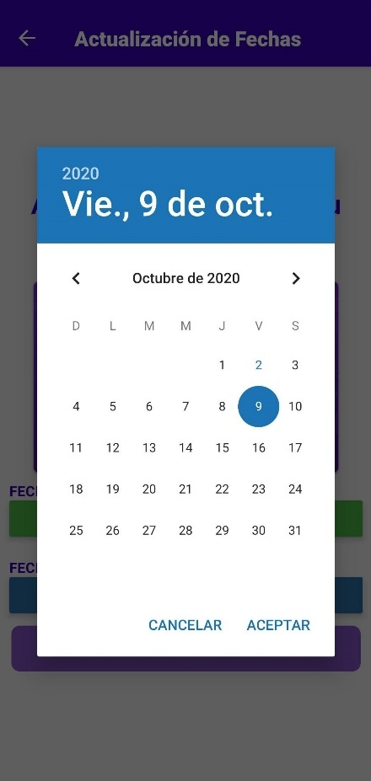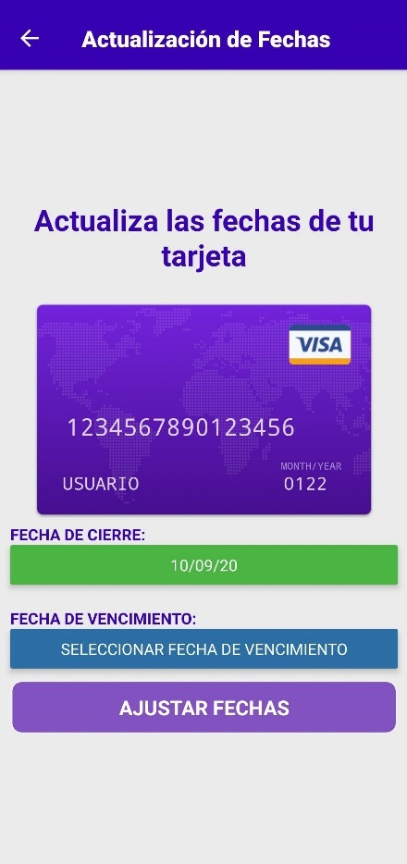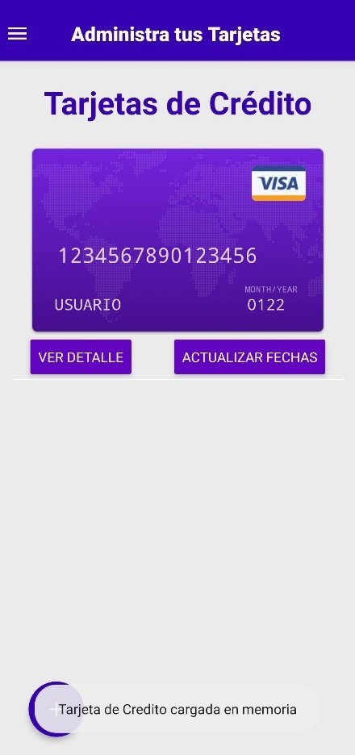

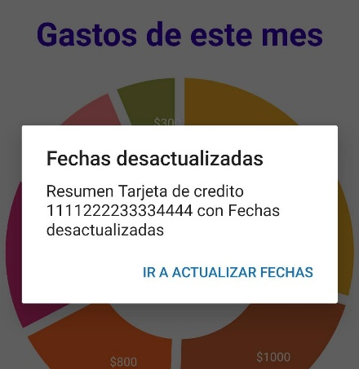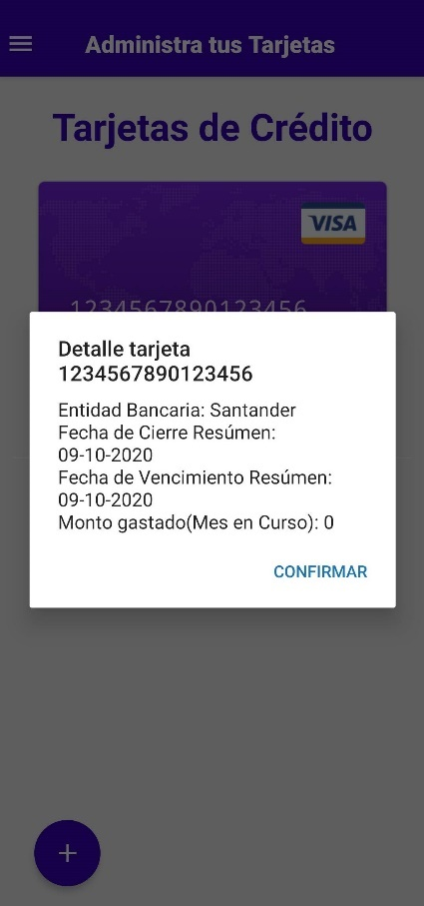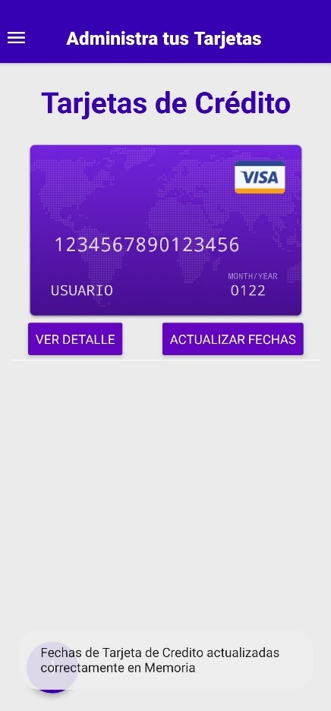

## Mostrar dashboard de gastos

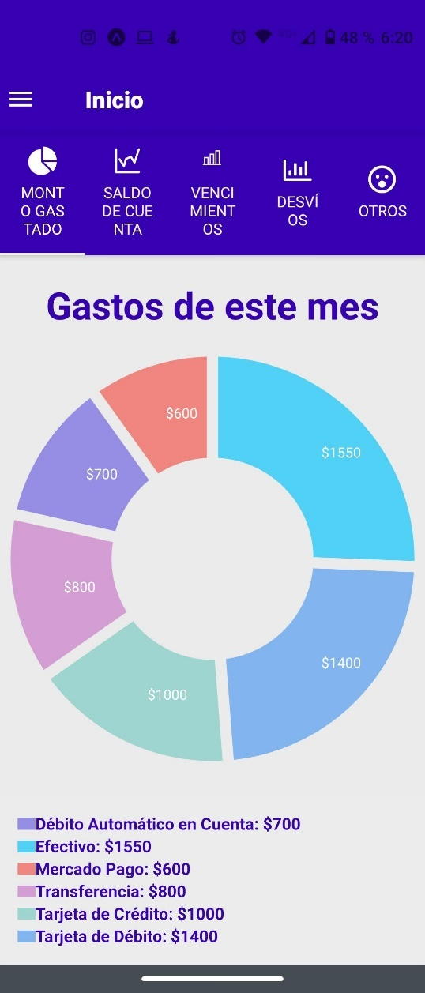Una vez cargados un set de datos de egresos se regreso al dashboard de gastos del mes y muestra en grafico de torta dividido en proporción correcta con colores diferenciados y mostrando el monto total de la categoría, en el pie del grafico a la izquierda muestra las referencias con los mismos montos. Se corroboro que sean los mismos montos ingresados con anterioridad. En este caso se agregaron mas montos que en la prueba de ingresar egresos para poder verificar la diferenciación de categorías.

## Mostrar estado de cuentas bancarias

Al deslizar una vez hacia la derecha en el inicio de la aplicación muestra las cuentas bancarias. Se debe seleccionar una fecha de inicio y fecha de fin de la búsqueda de movimientos, se pide seleccionar la cuenta bancaria ya previamente cargada por el usuario y se debe seleccionar el botón de buscar movimientos. Este desplegara un grafico con el detalle de los movimientos y en la parte inferior del grafico el detalle de estos.

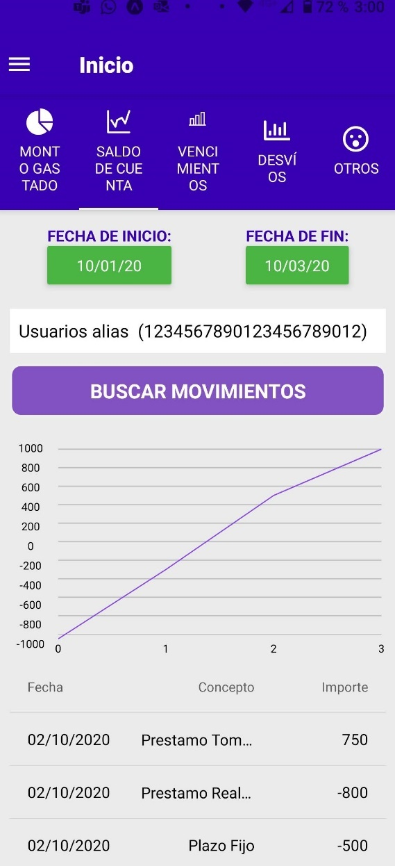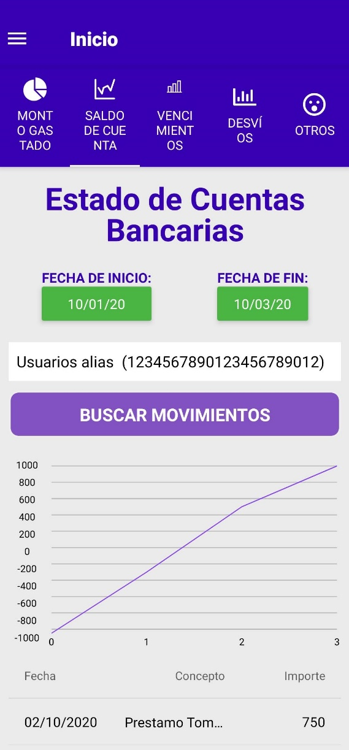

## Mostrar vencimientos de la semana

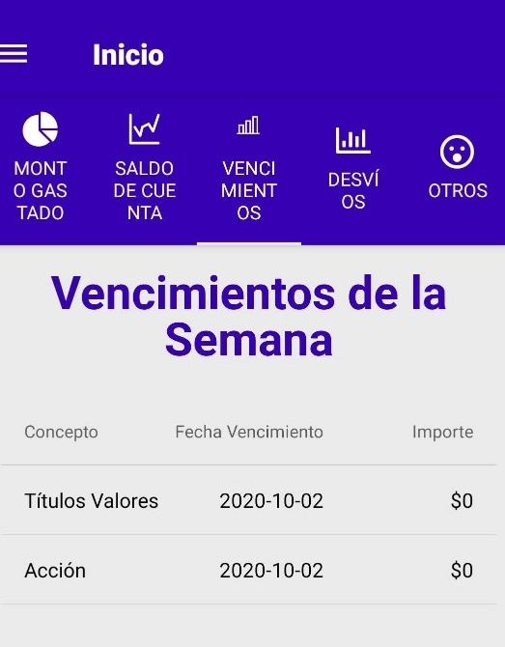Se verifica que en el dashboard de vencimientos se encuentren los datos cargados anteriormente, para ingresar en el mismo se debe ir al inicio y deslizar dos veces hacia la derecha.

## Mostrar desvíos de presupuestos

Para poder ingresar y probar este dashboard se debe deslizar desde el inicio, tres veces hacia la derecha, a continuación, se debe ingresar un mes y un año y seleccionar buscar desvíos. Luego muestra de los presupuestos marcados, su limite y la utilización de las distintas categorías relacionadas al presupuesto.

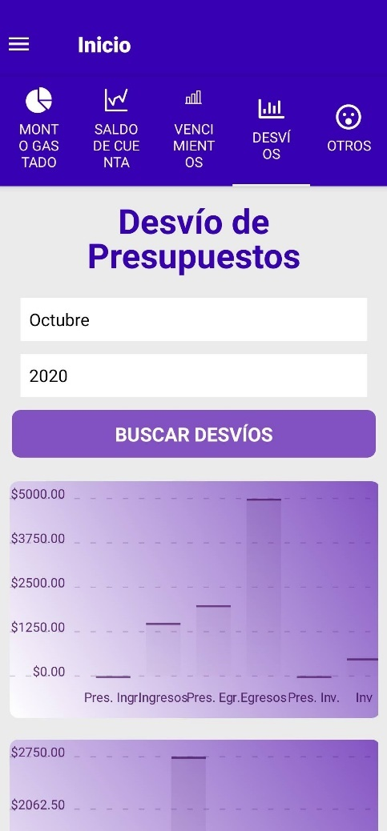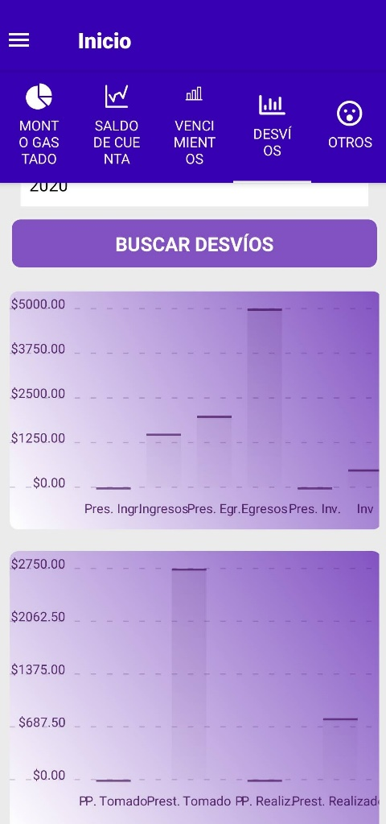

## Descargar información en Excel

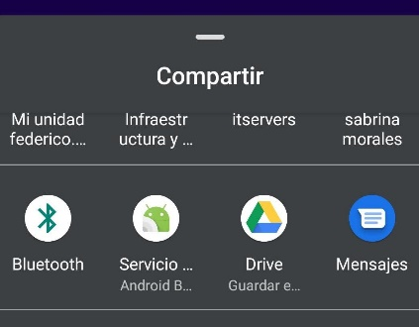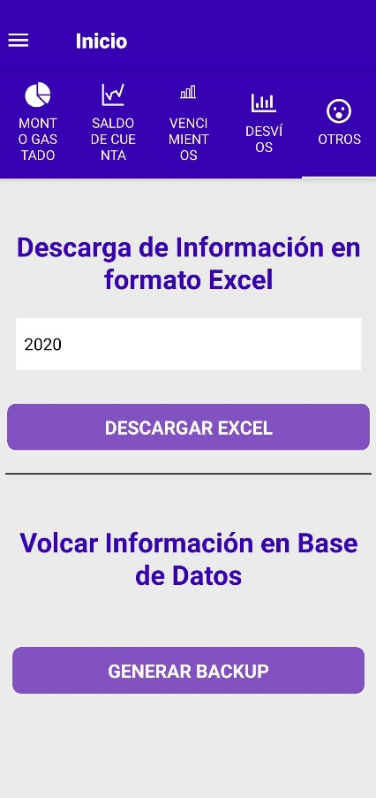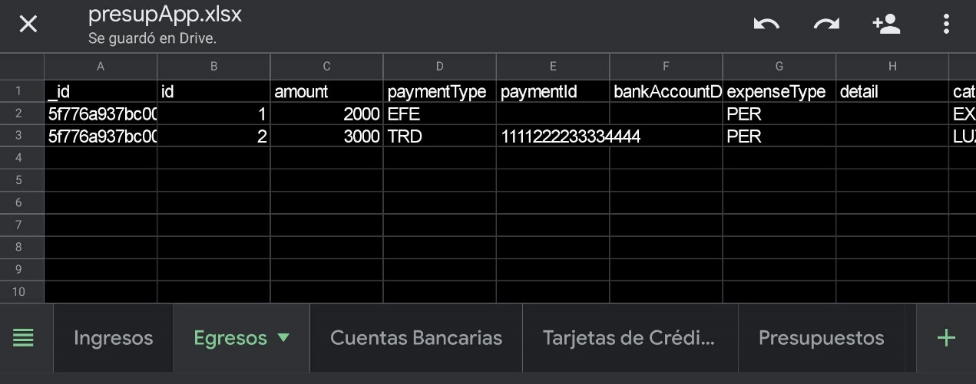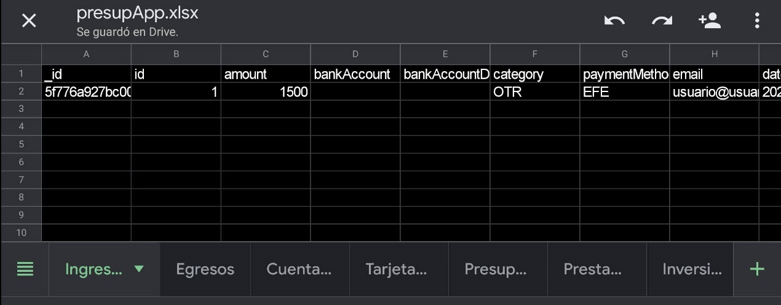Toda la información cargada puede ser descargada en un archivo Excel, para poder generar dicho archivo se debe ir a la ultima pestaña dentro de las opciones de inicio llamada “otros” y la primera sección corresponde a la exportación de estos datos. El único dato que necesita es que se seleccione el año y descargar Excel. Se debe elegir un destino dentro del dispositivo móvil, en este caso fue usada la herramienta Google Drive y abierto por Excel para Android. En el archivo se descarga la aplicación y cada categoría de la aplicación está en una pestaña distinta del archivo.

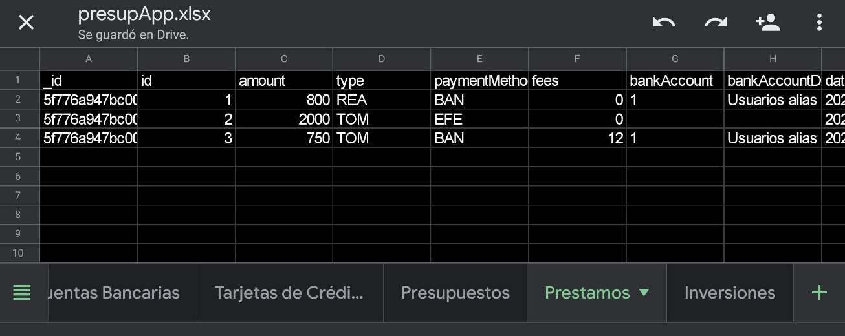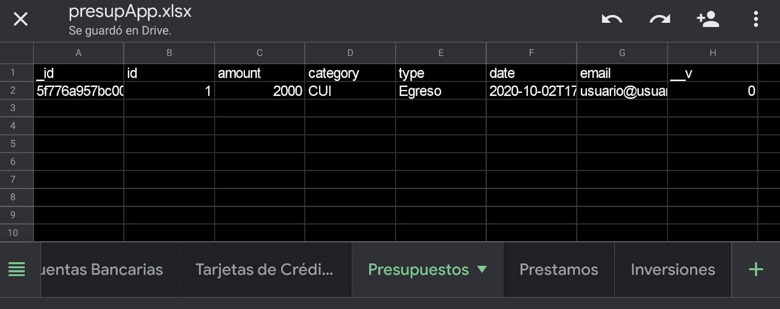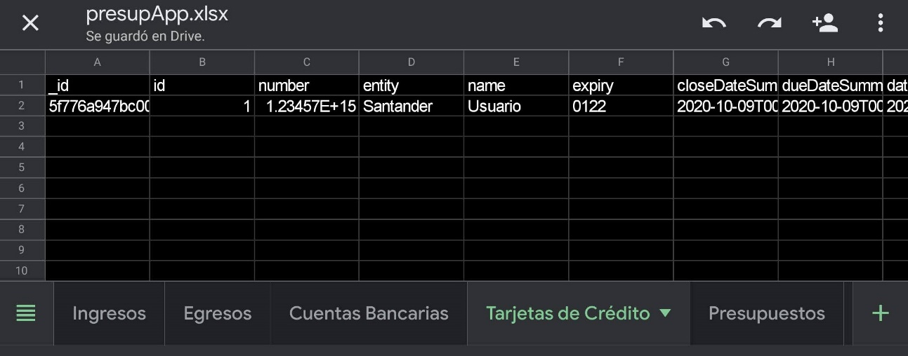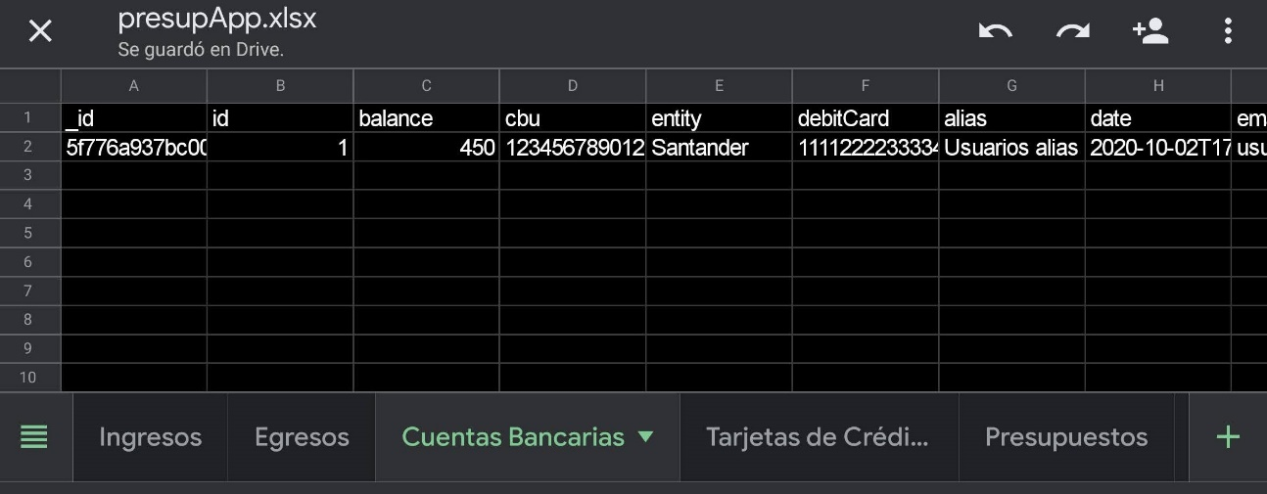

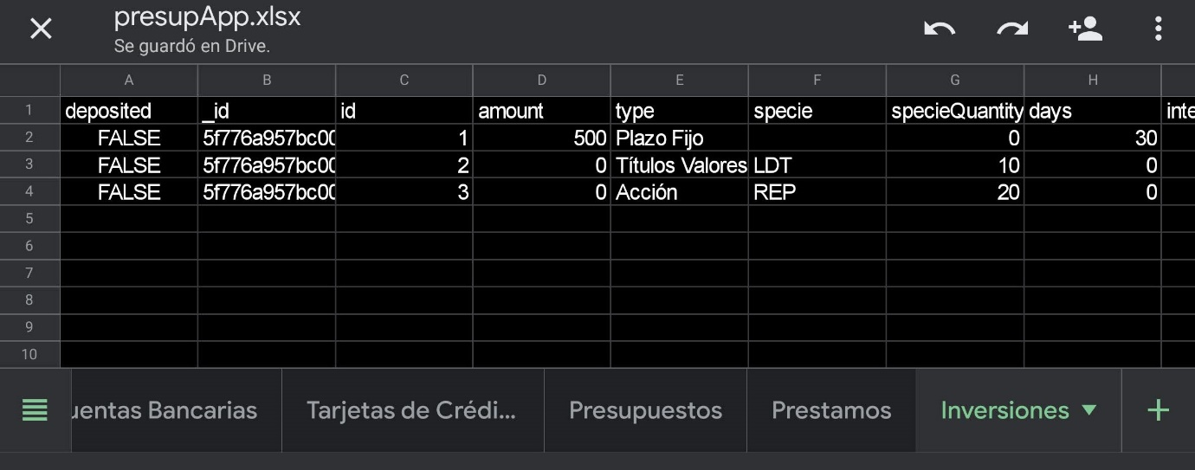

## Backup de información en base de datos

Para realizar el backup de la información se debe dirigir a la pestaña otros como en la prueba anterior y seleccionar el botón de generar backup, una vez terminado el proceso este mostrara una notificación de la realización exitosa del backup.

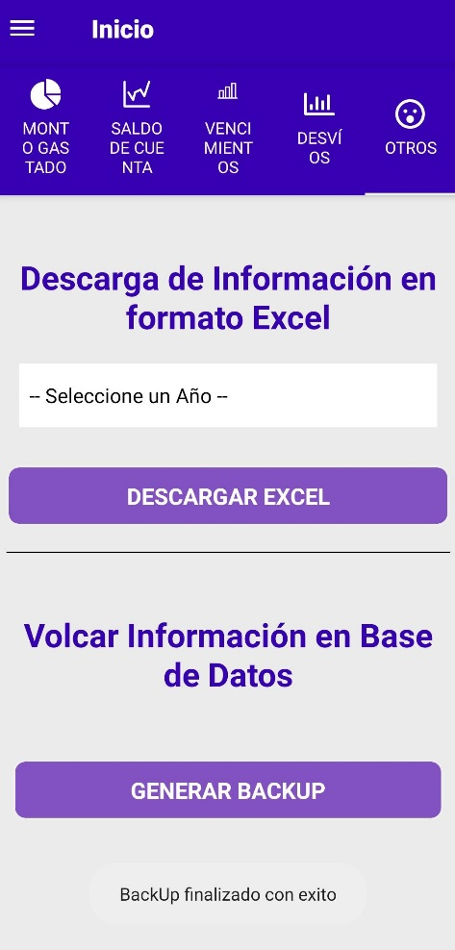

## Notificaciones

Las notificaciones enviadas por la aplicación para el aviso se estuviesen usando o no la aplicación son las siguientes: Notifica cuando se acredita un plazo fijo en la cuenta y vencimiento de este y vencimiento de las fechas de las tarjetas de crédito tal como se muestran en las imágenes.

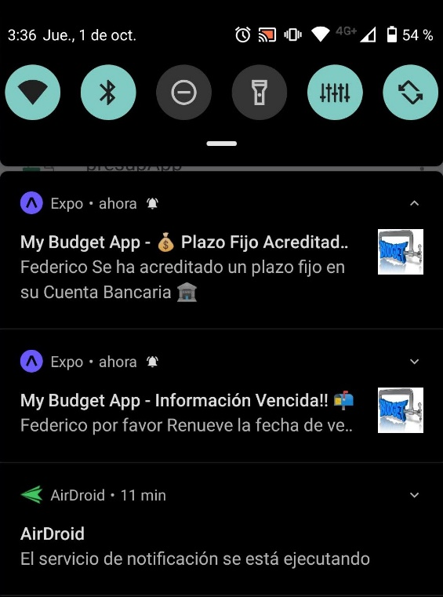

## Log off

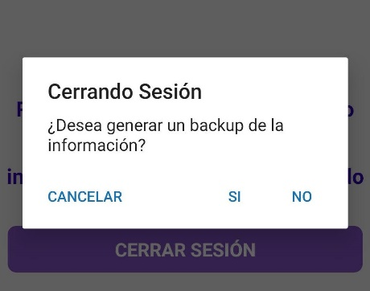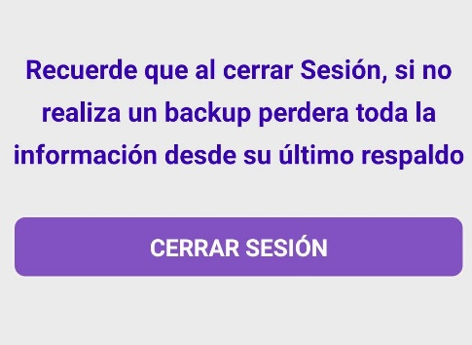Por último, para realizar un log off de la cuenta se debe ir al menú de la aplicación y seleccionar Cerrar sesión, antes de permitir el cierre de esta recuerda que antes de realizar esa acción se debe hacer una copia de seguridad de los datos ya que de lo contrario se perderán los datos cargados anteriormente, al presionar el botón de cerrar sesión

